IIS Windows Server



Ángel David González Quintana

Índice:
1. Instalación del servicio 3
2. Comprobación desde el cliente 8
2.1 Creación del alias www 10
3. Creación de página web del dominio principal 12
3.1 Comprobación servidor 17
3.2 Comprobación cliente 20
4. Crear otros dos sitios web en nuevo dominio 22
4.1 Comprobación servidor 24
4.2 Comprobación cliente 26
5. Crear otros sitio web en nuevo directorio virtual 27
5.1 Subcarpetas 28
5.2 Comprobación servidor 30
5.3 Comprobación cliente 33

1. Instalación del servicio

Este servicio convierte a un PC en un servidor web para Internet o una intranet, es decir que en los ordenadores que tienen este servicio instalado se pueden publicar páginas web tanto local como remotamente.

Para empezar con la práctica, abrimos nuestra MV de Windows Server 2016 (o 2012) y vamos a Administrador del servidor → Administrar → Agregar roles y características:

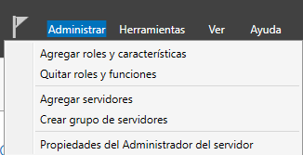

Solamente queremos instalar el servidor web (IIS), por lo que en los pasos de instalación de roles haremos lo siguiente:

- Tipo de instalación: Basada en características y roles.

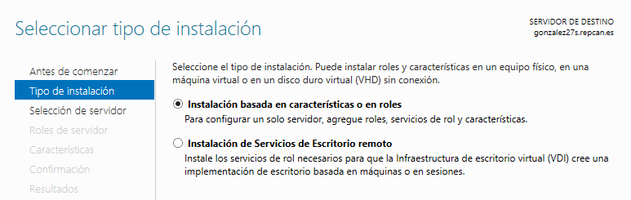

- Servidor de destino: Servidor del grupo de servidores (seleccionamos nuestro servidor).

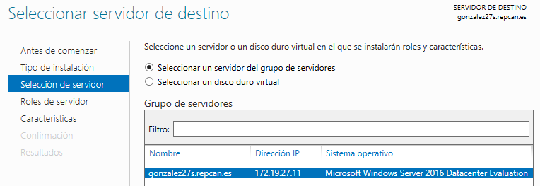

- Roles de servidor: Activar Servidor web (IIS).

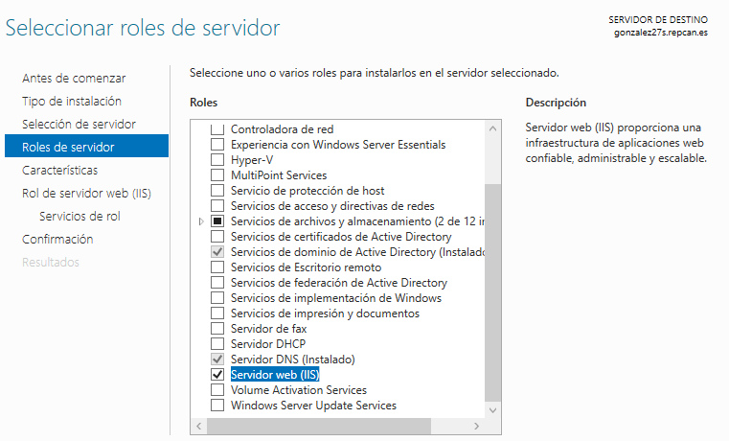

- Seleccionar características: No seleccionamos nada.

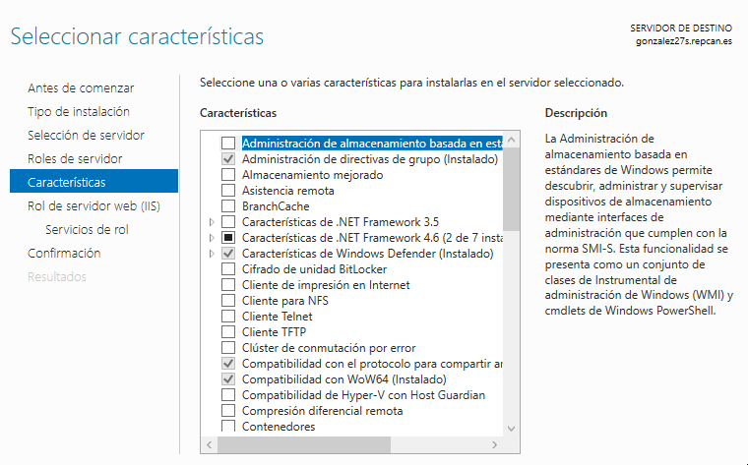

- Rol de servidor web (IIS): Leer.

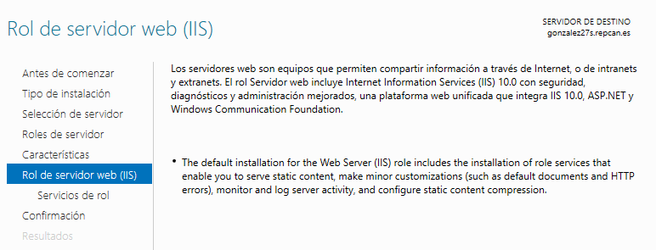

- Servicios de rol: Habilitar “Autenticación básica” y “Autenticación de Windows”.

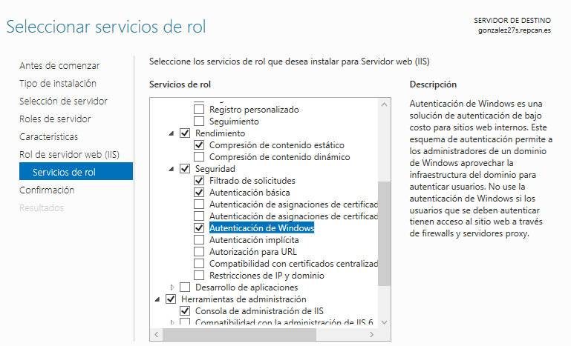

- Confirmar selecciones de instalación: Confirmamos e instalamos.
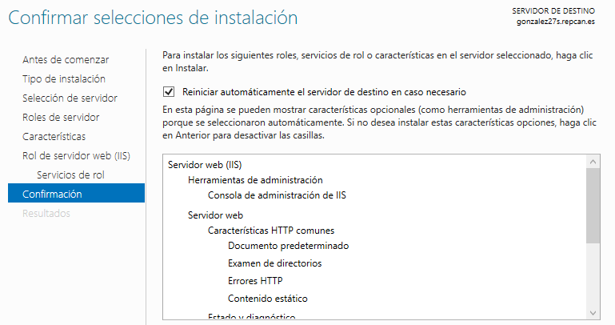
Al instalar el servicio, esperamos unos minutos hasta que se termine de instalar:

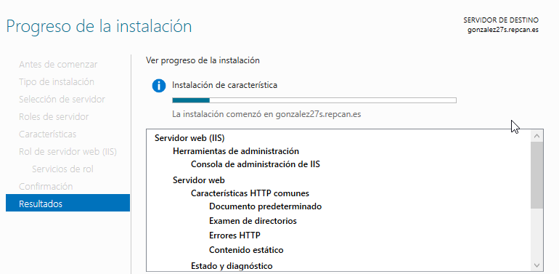

Al finalizar la instalación, ya podremos acceder vía web mediante nuestro host local (localhost). Abrimos un navegador y en el cuadro de búsqueda escribimos http://localhost/ y debería salir la imagen del servicio web IIS por defecto:
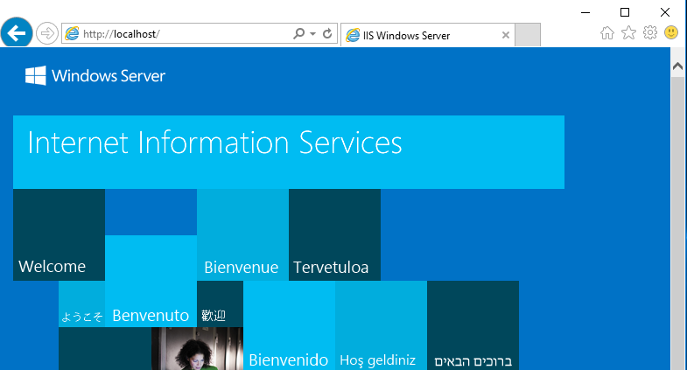

2. Comprobación desde el cliente

Vamos a comprobar el acceso al servidor IIS del servidor desde el cliente. Para ello, vamos a un navegador web y en el cuadro de búsqueda pondremos primero la dirección IP del servidor:

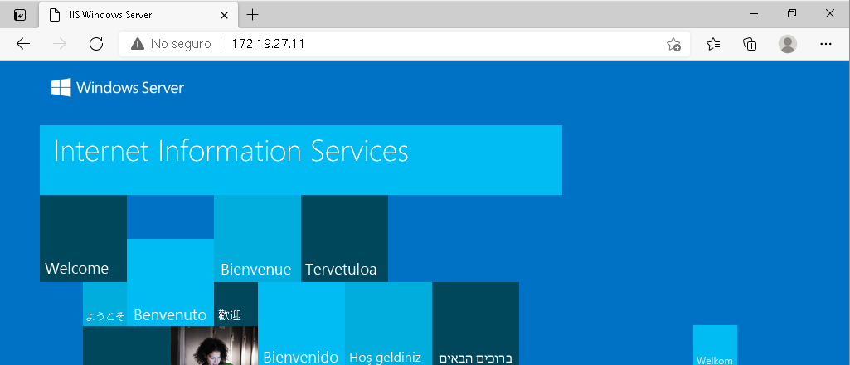

Como podemos ver, se ha conectado correctamente. Ahora vamos a conectarnos de nuevo pero esta vez pondremos en el cuadro de búsqueda el nombre de la máquina (hostname):

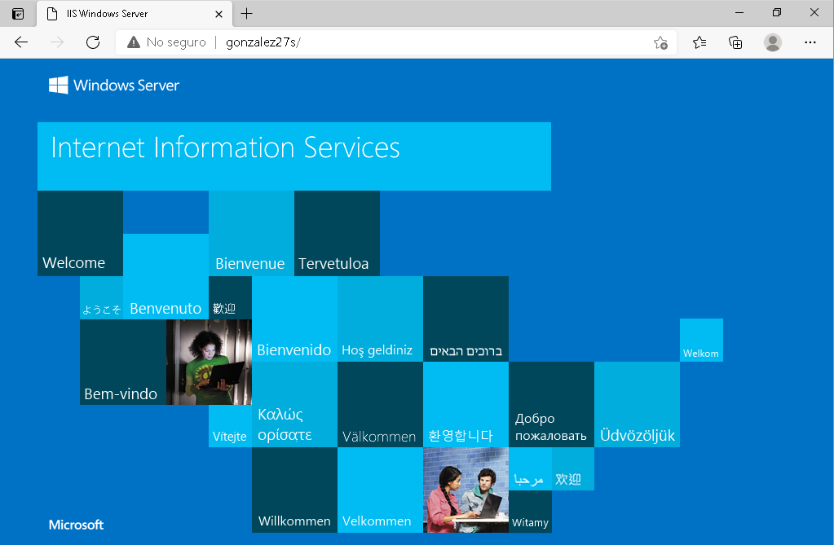

Con el nombre de la máquina también ha dado resultado.

Finalmente, queremos conectarnos con nuestro dominio (repcan.es) con el enlace www.paginaweb.dom (www.repcan.es), por lo que pondremos nuestro enlace en el cuadro de búsqueda de nuestro navegador:

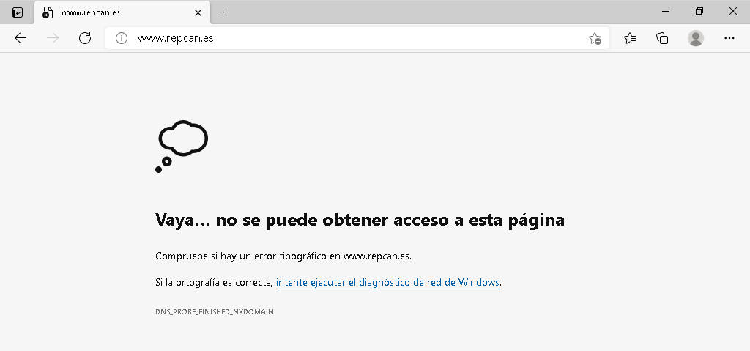

Como podemos ver, no nos resuelve la página web usando nuestro dominio. Esto se puede deber a diversos factores, pero en nuestro caso, no tenemos el alias www creado en el dominio, por lo que vamos a crearlo.

2.1 Creación del alias www

Ahora vamos a crear el alias www en nuestro servidor DNS. Para ello, vamos nuestro servidor y vamos a Administración del servidor → Herramientas → DNS → Servidor → ZBD → dominio principal y le damos clic derecho en ‘Alias nuevo (CNAME)’:

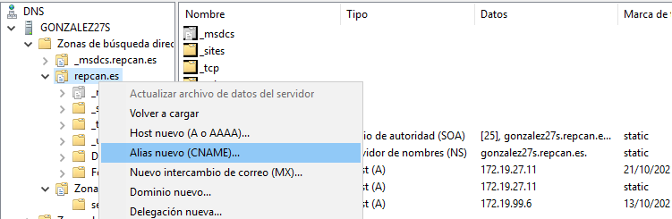

En el registro del alias pondremos el nombre www, el nombre de dominio completo se pondrá automáticamente y el nombre de dominio completo para el host de destino seleccionamos nuestro servidor dentro del mismo dominio:

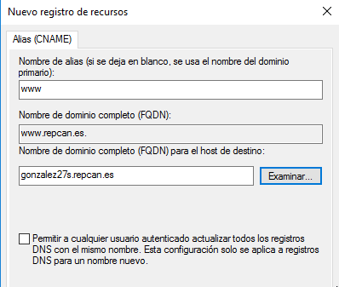

Debería verse así:

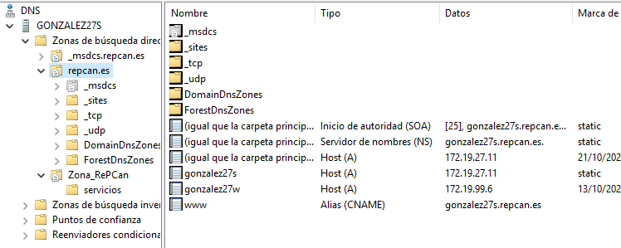

Finalmente volvemos al equipo cliente y pondremos en el cuadro de búsqueda el nombre de dominio completo del alias creado anteriormente (www.sitioweb.dom):
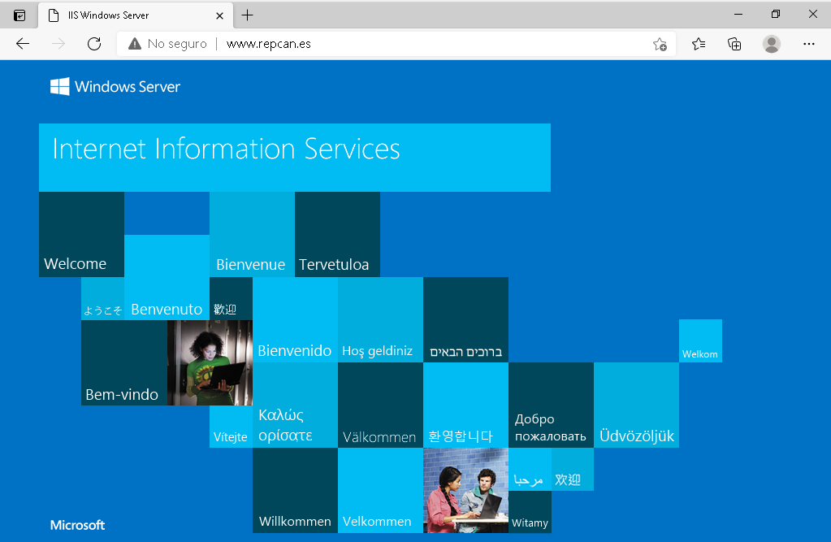

3. Creación de página web del dominio principal

Ahora vamos a crear una página web dentro del dominio principal. Para ello , vamos a la carpeta C:\inetpub\wwwroot\ y creamos un fichero index.html que servirá como página web. Editamos el fichero con información simple (principalmente para comprobar su funcionamiento):

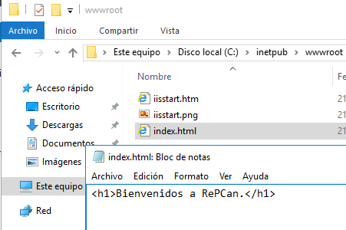

Una vez creado el fichero, comprobamos desde el servidor:

- Usando hostname (gonzalez27s):

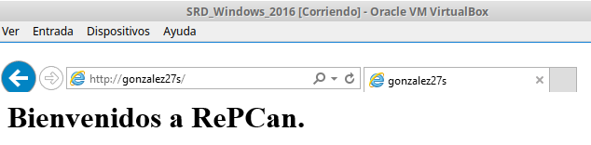

- Usando el dominio (www.sitioweb.dom):

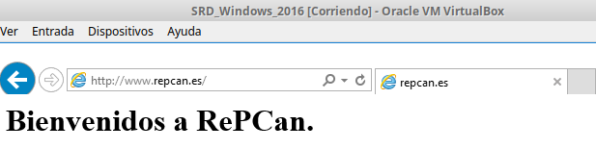

Ahora comprobamos igual pero desde el cliente:

- Usando hostname (gonzalez27s):

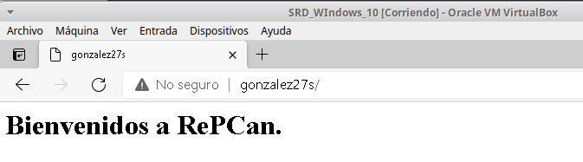

- Usando el dominio (www.sitioweb.dom):

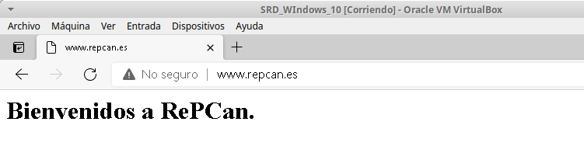

Ahora usaremos la misma página web pero vamos a crear una carpeta (en nuestro caso, blog) y lo metemos dentro:

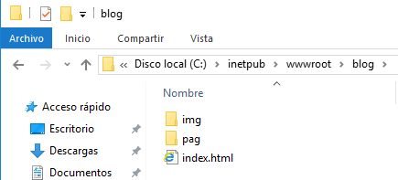

Lo que vamos a hacer es que la primera página web sea un pequeño blog. Si ahora mismo volvieramos a probar el acceso nos saldrá errores ya que hemos cambiado la ruta al fichero index.html. Para solucionar este problema y mantener el index en la carpeta que queramos, vamos a Administrador del servidor → Herramientas → IIS → Servidor → Sitios → Default Web Site y le damos clic derecho en Configuración avanzada, y en donde pone “Ruta de acceso pública” pondremos la nueva ruta:

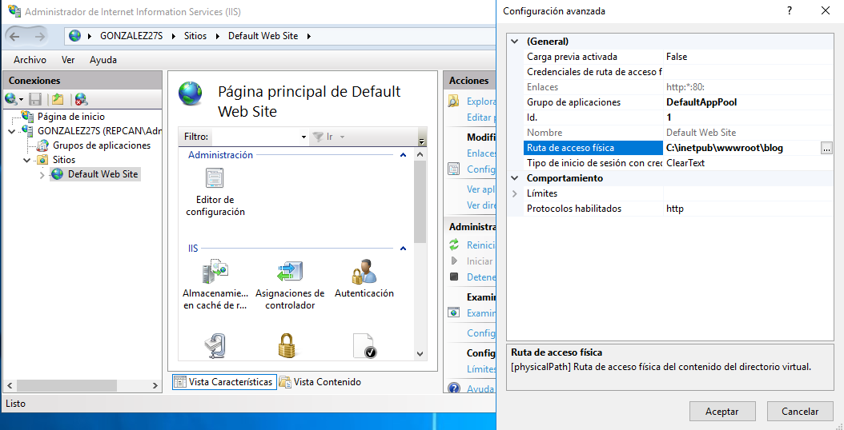

Una vez hecho, modificamos el index a nuestro gusto y debemos tener lo siguiente:

- Una página web con varias subcarpetas (más sitios web, en mi caso, he creado 4).

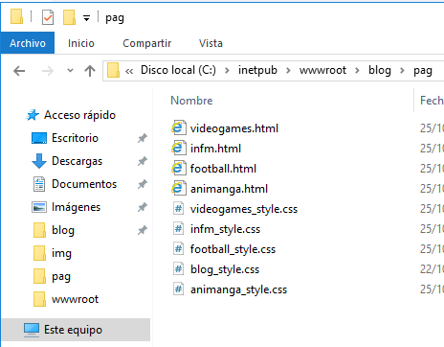

- Usar imágenes organizadas en subcarpetas (subcarpeta img).

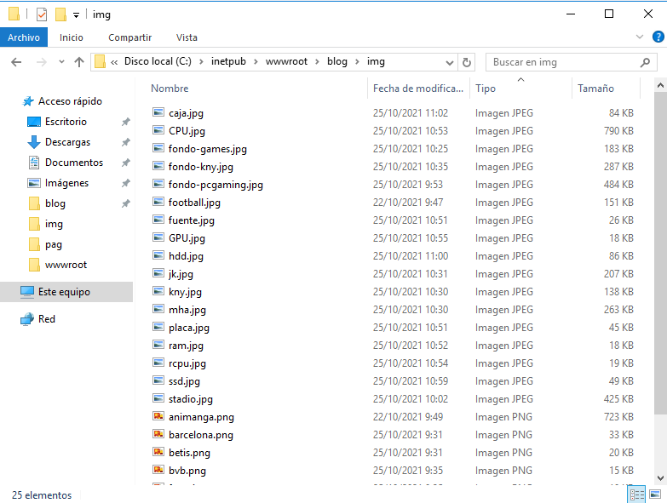

- Direcciones configurados en el servicio DNS (ya lo hemos hecho).

3.1 Comprobación servidor

Ahora vamos a comprobar el sitio web desde el servidor, abrimos nuestro navegador y escribimos nuestro dominio (www.sitioweb.dom) y confirmamos que se abre:

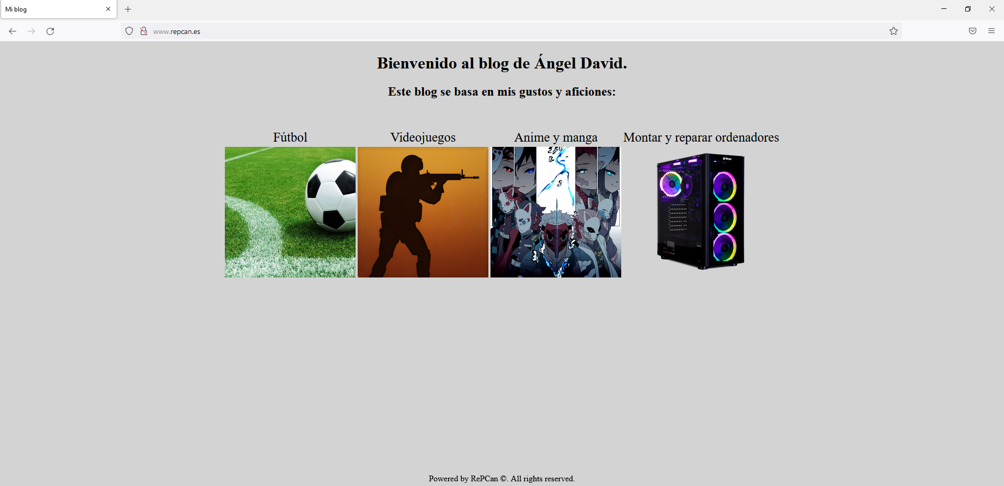

Como podemos ver, he creado una página web basado en un blog muy corto mencionando mis gustos y aficiones. Lo que hace esta página es mostrar una tabla con las siguientes aficiones y gustos y abre un enlace a la subcarpeta pag con su respectiva página al dar clic a una de las cuatro imágenes.

Además, todas las páginas creadas llevan un footing con los “derechos de autor” para darle un toque más original (aunque solo sea una práctica).

Cada subpágina mostrará un top de 3 de cosas relacionadas con las páginas que más me gustan, excepto la subpágina “Montaje y reparación…” que mostrará una lista con los componentes del último equipo informático que he montado.

Vamos a mostrar cómo se ven los distintos enlaces de la página web principal:

- Fútbol.



- Videojuegos.
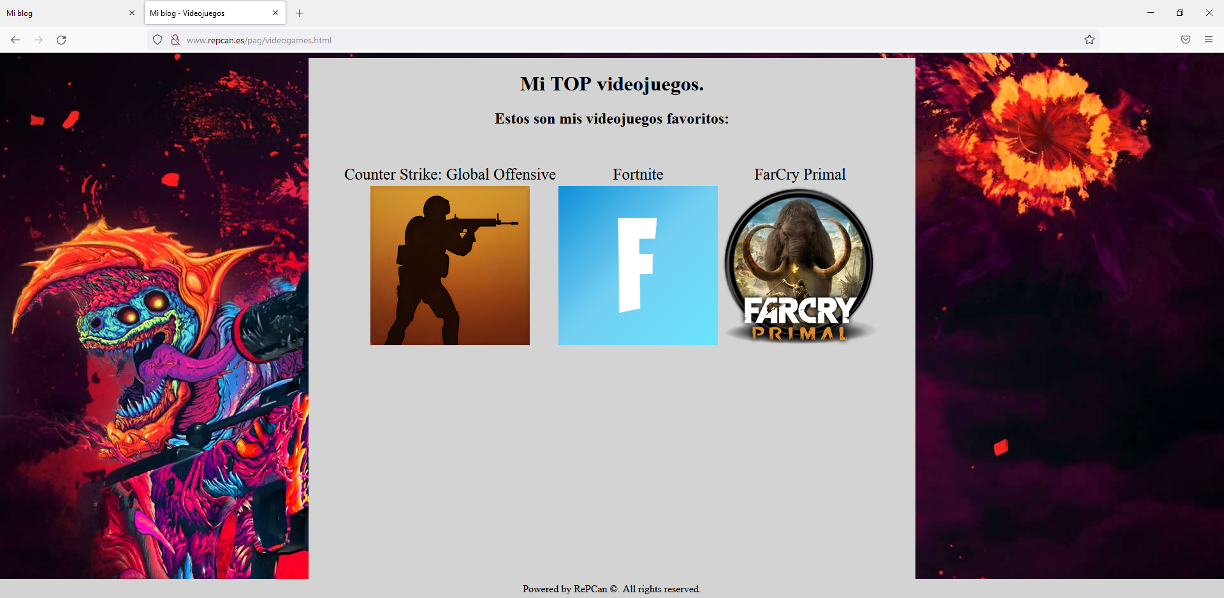

- Animes y mangas



- Montaje y mantenimiento de equipos.

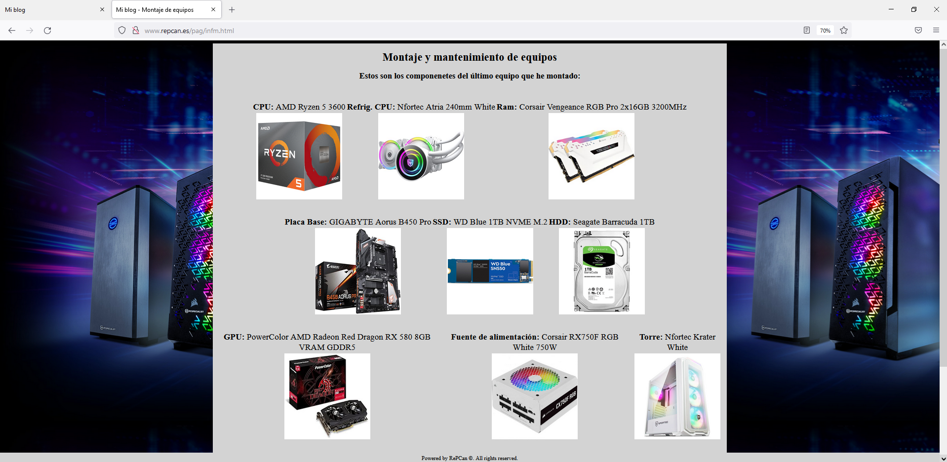

3.2 Comprobación cliente

Haremos lo mismo con el cliente, abrimos un navegador web y pondremos nuestro dominio (www.sitioweb.dom) y confirmamos que se abre:

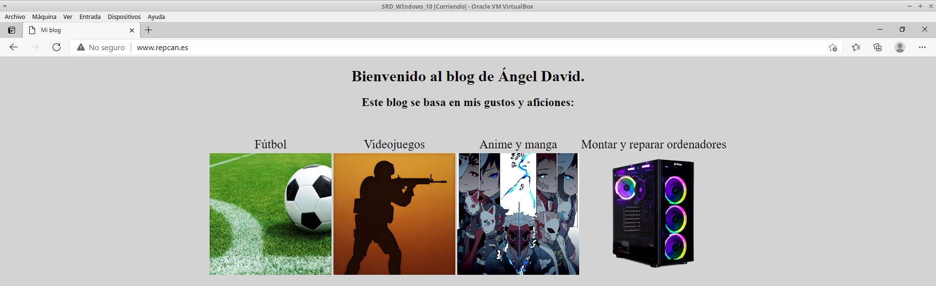

- Fútbol.
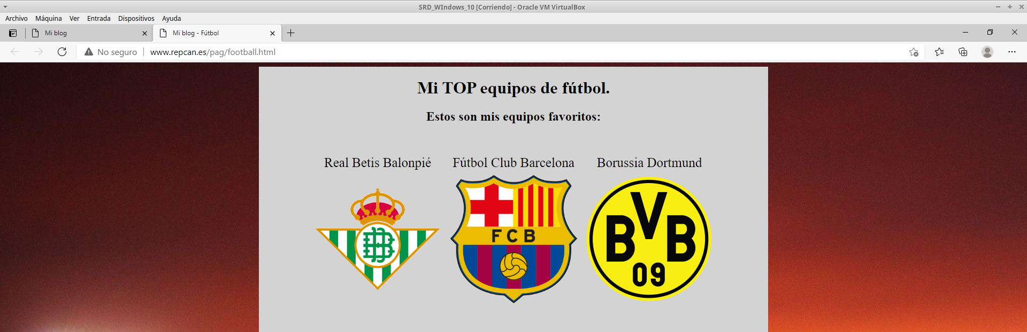

- Videojuegos.
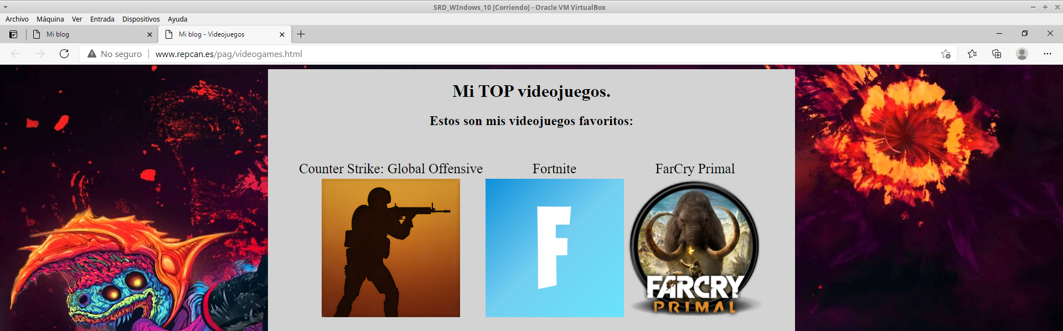
- Animes y mangas.

- Montaje y mantenimiento de equipos.

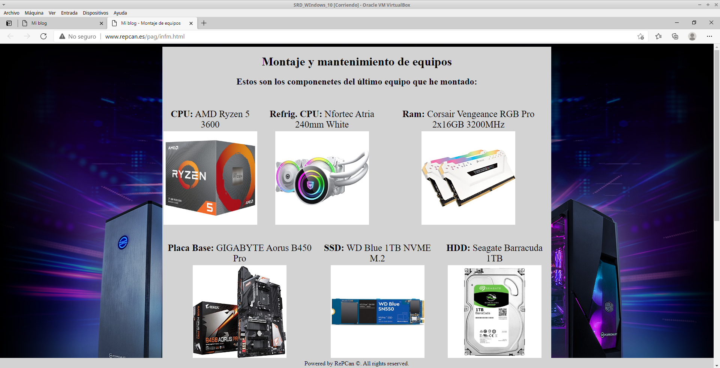

4. Crear otros dos sitios web en nuevo dominio

A continuación, vamos a crear otros dos sitios web dentro de un nuevo dominio, por lo que una página web funcionará dentro del nuevo dominio y la otra página web funcionará dentro de un subdominio dentro del nuevo dominio. Para crear el dominio nuevo, debemos crear una nueva ZBD explicado en prácticas anteriores, pero para crear este, lo dejamos todo por defecto y pondremos únicamente el nombre de la ZBD (en mi caso, support.repcan.es).

Lo primero que haremos después de crear la ZBD, será crear dos sitios web en el servicio IIS. Para ello, vamos al servidor y accedemos a Administración del servidor → Herramientas → IIS → Servidor → Sitios y le damos clic derecho y seleccionamos Agregar sitio web…; creamos los dos sitios web (en mi caso, support y help):

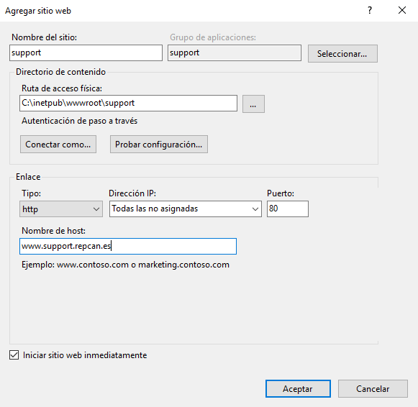
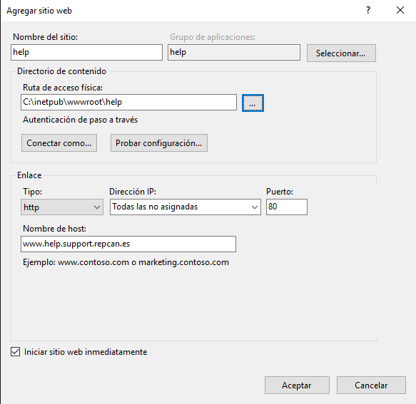

Una vez creado los sitios, debemos añadir los hosts (A) y los alias (CNAME) a la ZBD creada anteriormente y al subdominio también:

Deberían quedar así:

- support

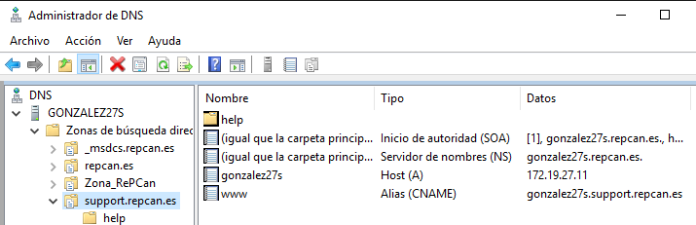

- help

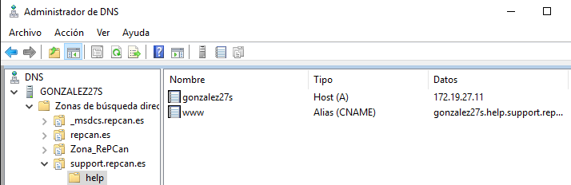

4.1 Comprobación servidor

Ahora vamos a comprobar el sitio web desde el servidor, abrimos nuestro navegador y escribimos nuestro dominio y subdominio (www.support.sitioweb.dom y www.help.support.sitioweb.dom) y confirmamos que se abre:

- www.support.repcan.es

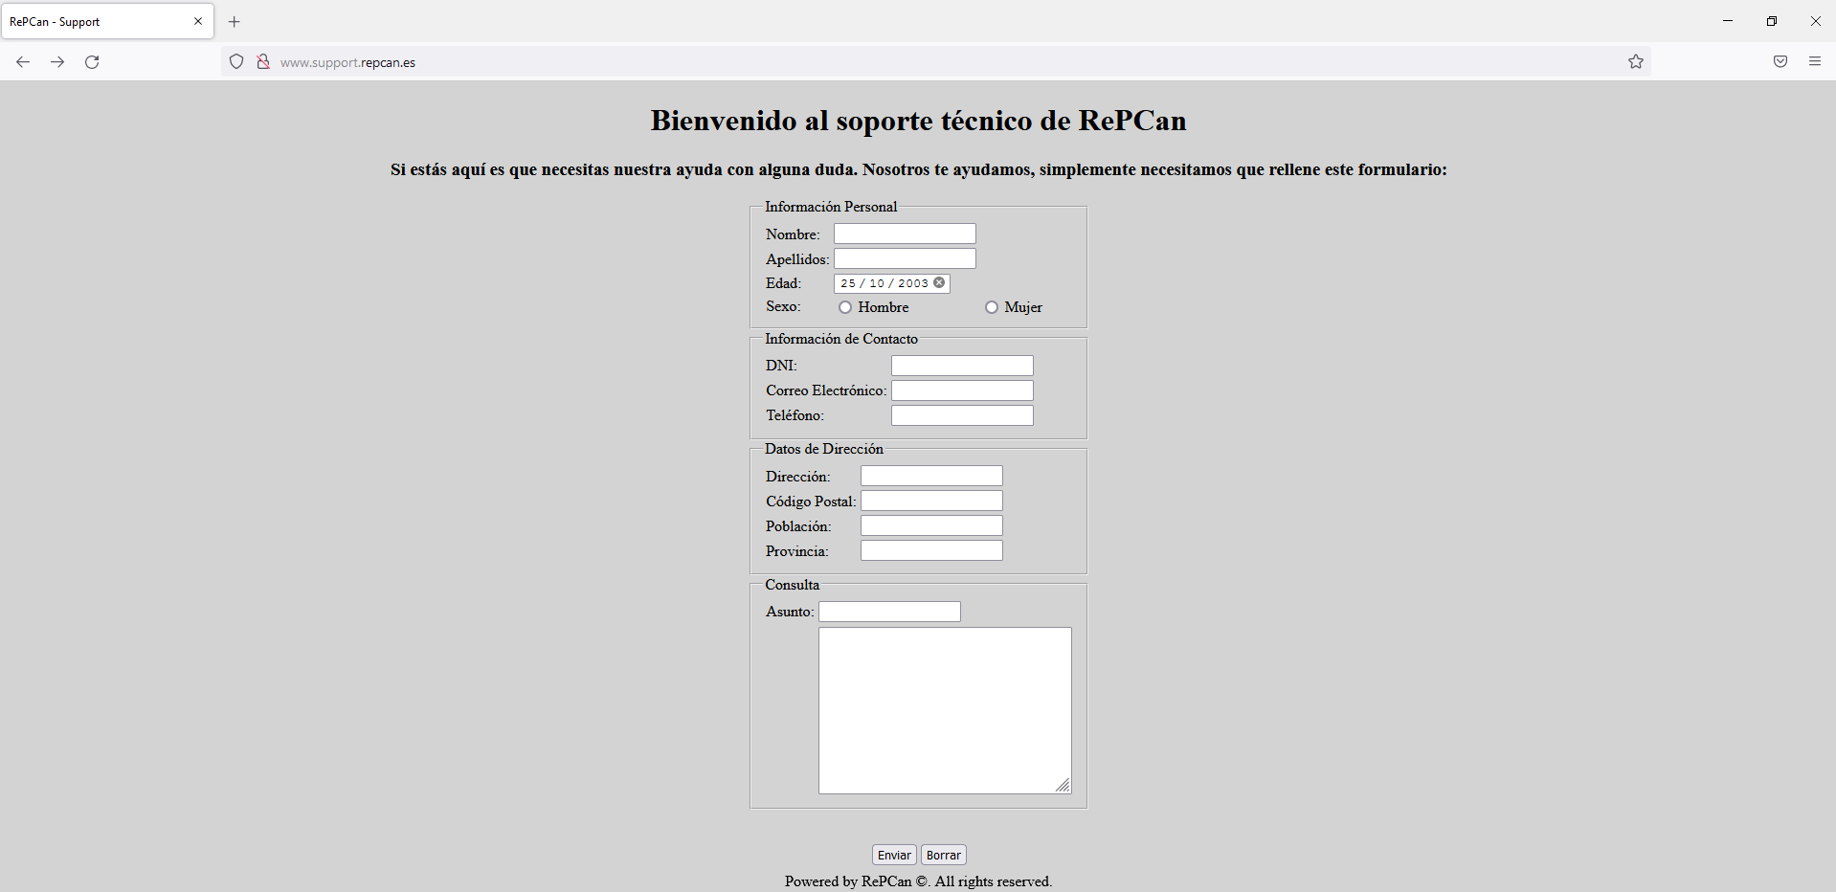

Como podemos ver, he creado una página web basado en una página de atención al cliente con un formulario que no se enviará a ningún lado (simplemente estética). Además, lleva un footing con los “derechos de autor” para darle un toque más original (aunque solo sea una práctica).

- www.help.support.repcan.es

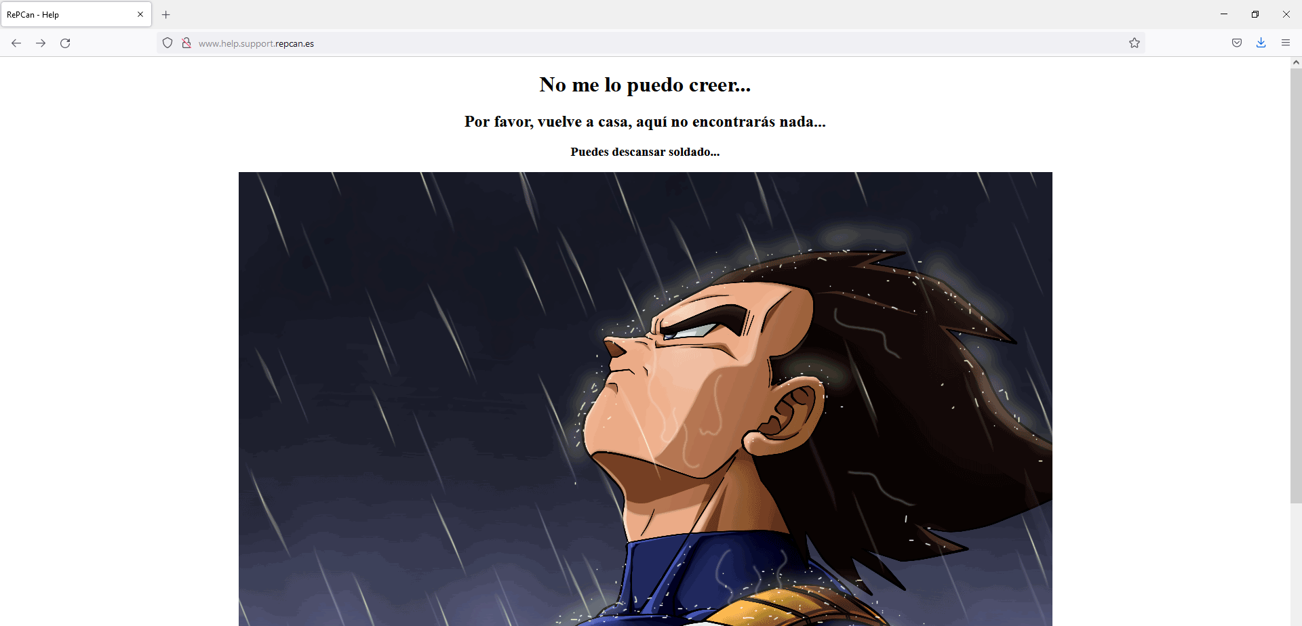

Esta otra página web directamente no hace nada, mostrará una imagen en formato gif y te dirá que abandones el sitio.

4.2 Comprobación cliente

Haremos lo mismo con el cliente, abrimos un navegador web y pondremos nuestro dominio y subdominio y confirmamos que se abre:

- www.support.repcan.es

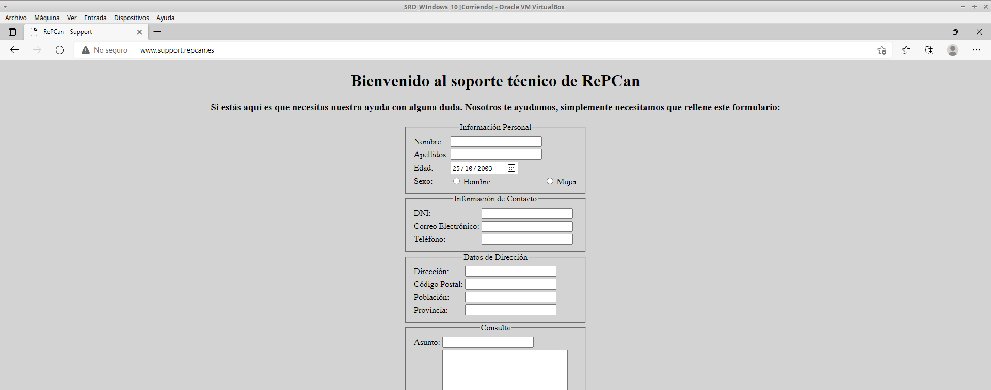

- www.help.support.repcan.es

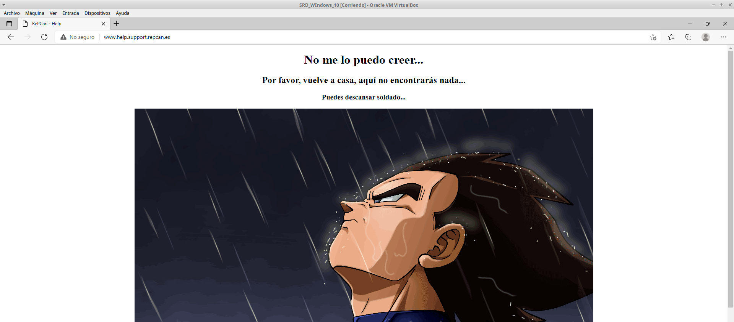

5. Crear otros sitio web en nuevo directorio virtual

Finalmente vamos a crear un nuevositio web (www.services.repcan.es) con 3 directorios virtuales (en mi caso, montaje, reparación y diagnóstico).

Lo primero que haremos es crear el sitio web. Para ello, vamos al servidor y accedemos a Administración del servidor → Herramientas → IIS → Servidor → Sitios y le damos clic derecho y seleccionamos Agregar sitio web…:

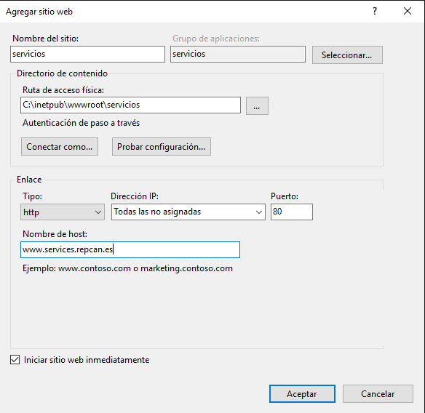

5.1 Subcarpetas

Ahora vamos a crear las subcarpetas. Para ello, le damos clic derecho en el nuevo sitio web y seleccionamos Agregar directorio virtual…:

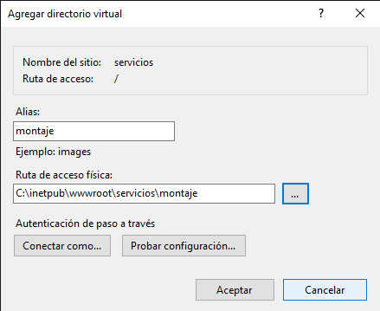

Haremos lo mismo para los otros dos directorios virtuales, solamente cambiamos el nombre.

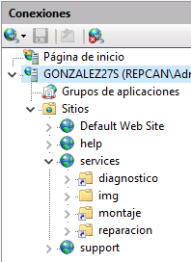
Debería quedar de la siguiente manera:

Una vez creado el sitio web y sus respectivos directorios virtuales, vamos a Administrador del servidor → Herramientas → DNS → Servidor → ZBD y creamos una nueva ZBD (explicado anteriormente). Configuramos la ZBD añadiendo los hosts (A) y alias (CNAME) correspondientes:

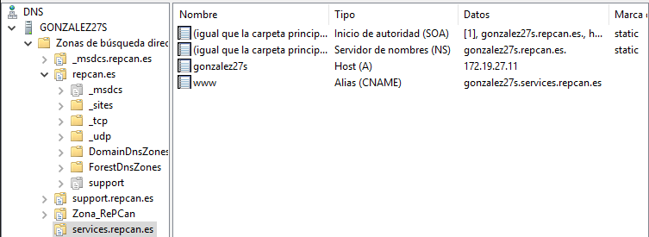

Finalmente, comprobamos.

5.2 Comprobación servidor

Finalmente vamos a comprobar el sitio web desde el servidor, abrimos nuestro navegador y escribimos nuestro dominio (www.services.sitioweb.dom) y confirmamos que se abre:

- www.services.repcan.es

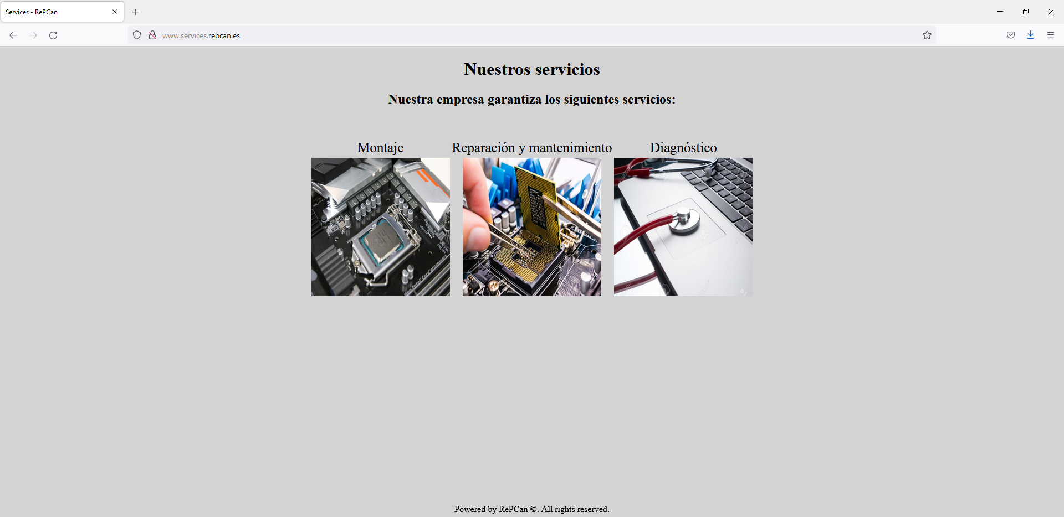

Como podemos ver, he creado una página web basado en una página de información muy corto mencionando los servicios en los que mi empresa ficticia estaría especializada. Lo que hace esta página es mostrar una tabla con los siguientes servicios y abre un enlace a su respectiva página al dar clic a una de las cuatro imágenes.

Además, todas las páginas creadas llevan un footing con los “derechos de autor” para darle un toque más original (aunque solo sea una práctica).

Cada subpágina mostrará una imagen relacionada con el servicio y una descripción corta de lo que trata dicho servicio.

- Montaje – www.services.repcan.es/montaje/

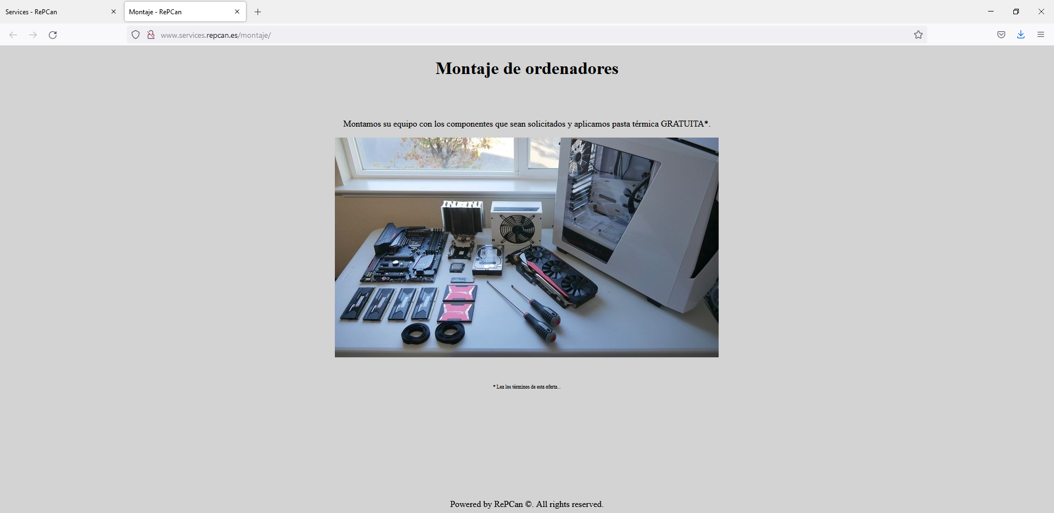

- Reparación – www.services.repcan.es/reparacion/

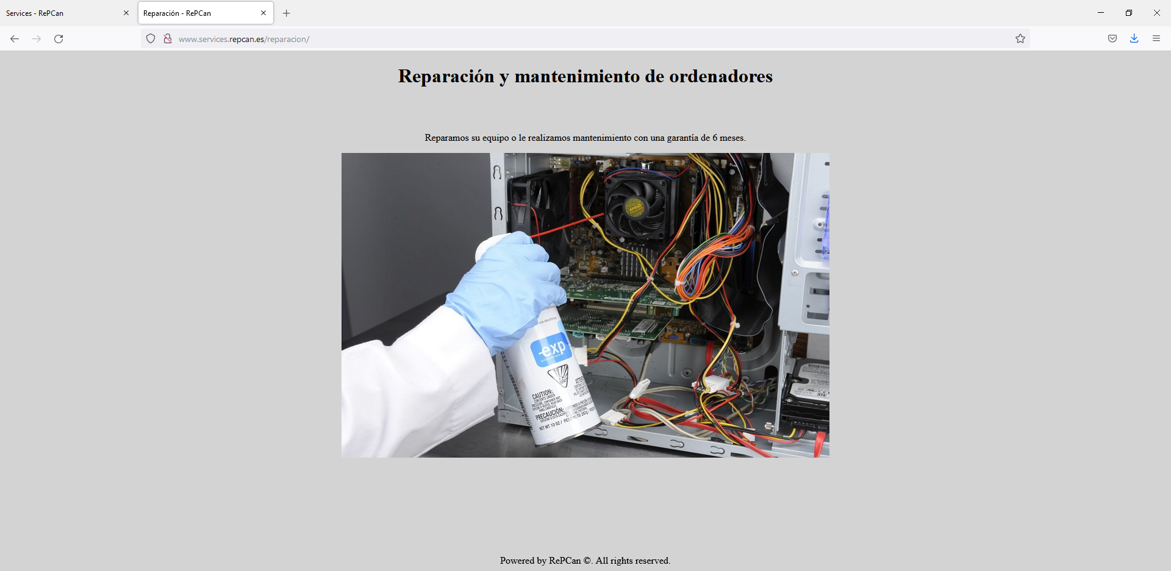

- Diagnóstico – www.services.repcan.es/diagnostico/

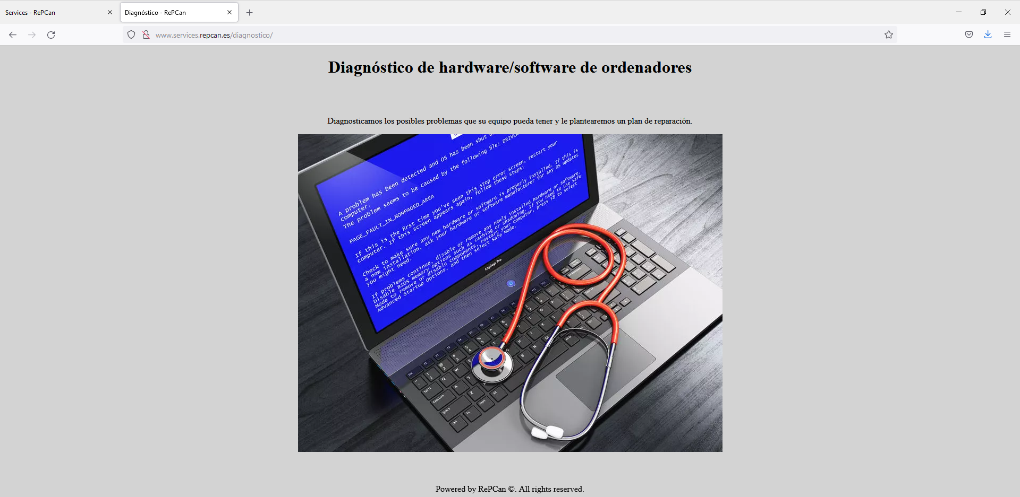

5.3 Comprobación cliente

Haremos lo mismo con el cliente, abrimos un navegador web, pondremos nuestro dominio y confirmamos que se abre:

- www.services.repcan.es

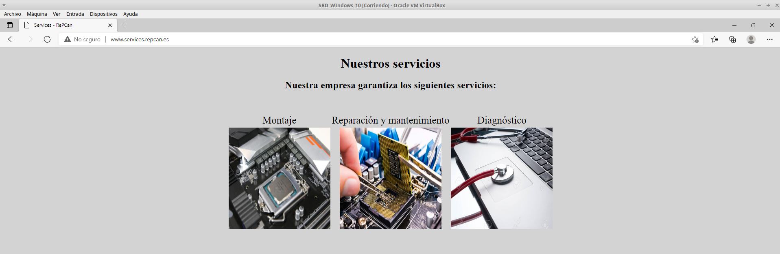

- Montaje – www.services.repcan.es/montaje/

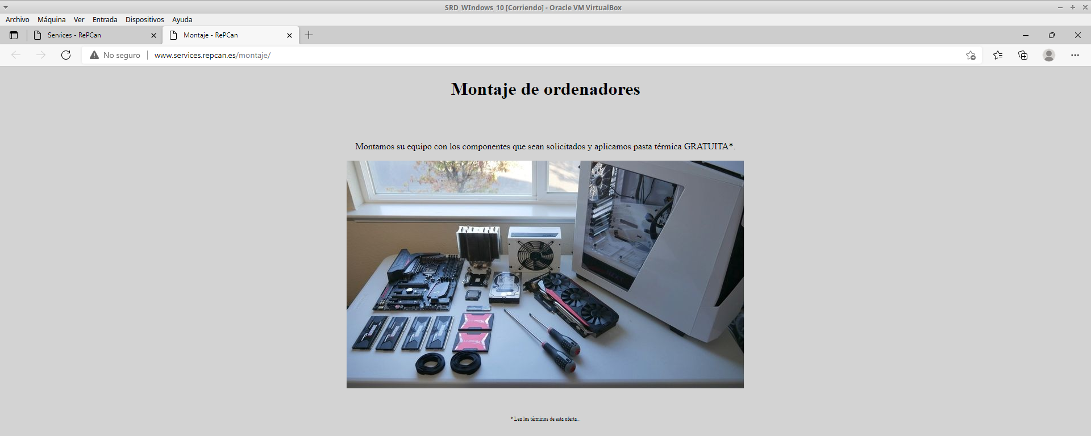

- Reparación – www.services.repcan.es/reparacion/

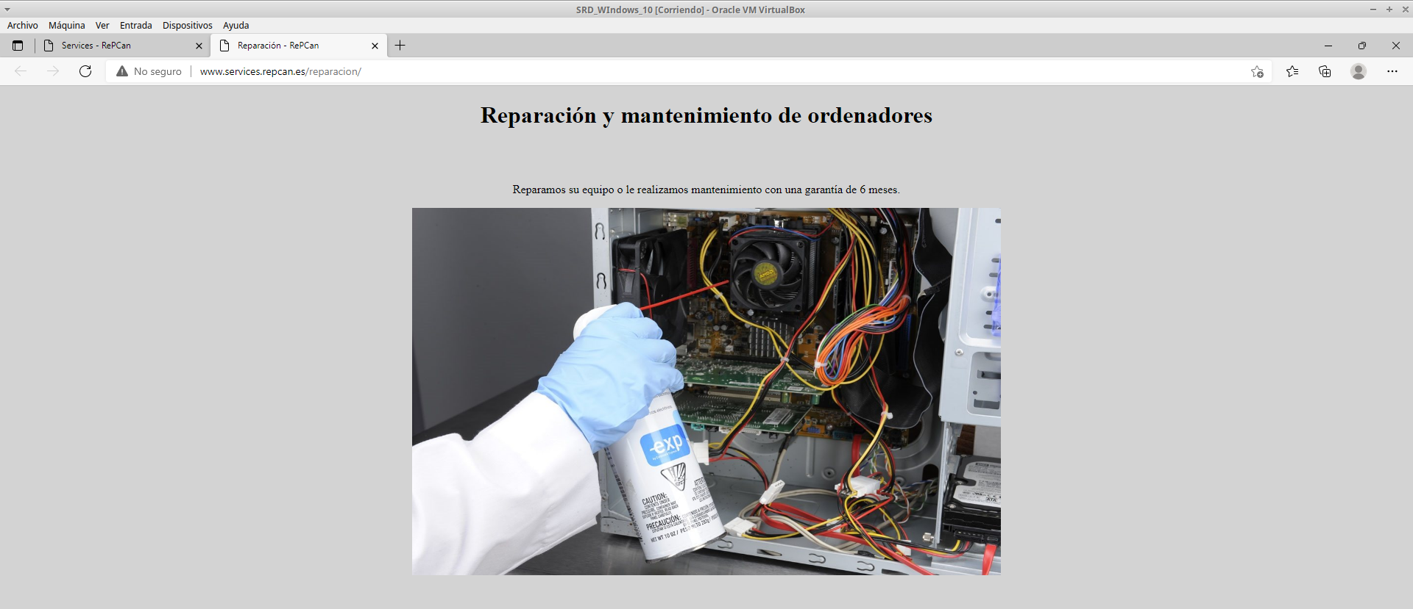

- Diagnóstico – www.services.repcan.es/diagnostico/



